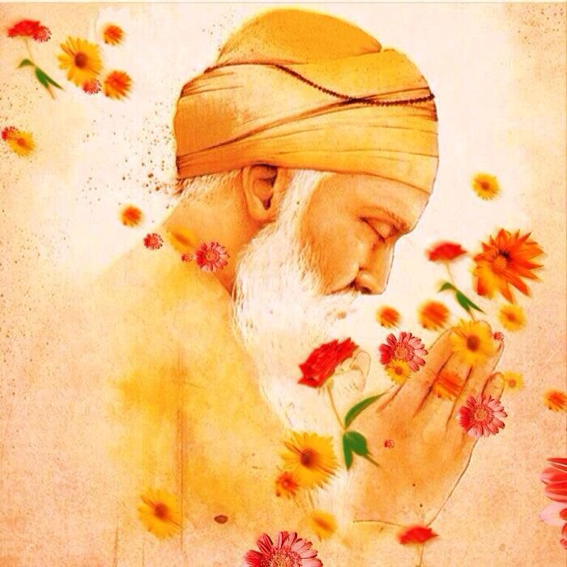

Sri Guru

Nanak DevJi

ਸਤਿਗੁਰੂ ਨਾਨਕ ਪ੍ਰਗਟਿਆ ਮਿੱਟੀ ਧੁੰਦ ਜਗ ਚਾਨਣ ਹੋਆ  
ਜਿਉ ਕਰ ਸੂਰਜ ਨਿਕਲਿਆ ਤਾਰੇ ਛਿਪੇ ਅੰਧੇਰ ਪਲੋਆ II

Year of Birth:

1469

Place of Birth:

Nankana Sahib, Pakistan

Father:

Mehta Kalu

Mother:

Mata Tripta

Sister:

Bibi Nanki

Spouse:

Mata Sulakhni

Children:

Sri Chand; Lakhmi Das

Succesor:

Guru Angad Dev ji



# *Quick facts*